Муниципальное бюджетное дошкольное образовательное учреждение
Детский сад №3

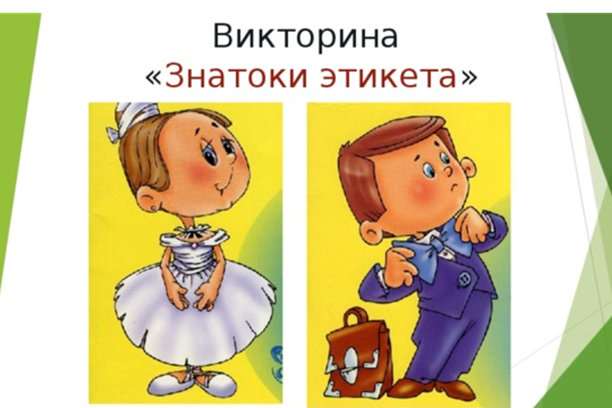
конспект викторины для детей старшего дошкольного возраста в летний оздоровительный период

Подготовила и провела : Лебедева Ирина Васильевна педагог-психолог

Ардатов 2022год.
Цель: Формирование у воспитанников мотивацию к осознанному нравственному поведению, основанному на знании норм этикета.
Задачи:
1. Применение на практике полученных знаний о правилах поведения и речевого этикета.
2. Развитие зрительного внимания, фонематического восприятия, связной речи, мышления, любознательности, обогащение словарного запаса.
3.Вызвать положительный эмоциональный отклик, желание принимать участие в командных соревновательных играх развивающего характера;
4.Воспитание у воспитанников эмоционально – нравственной культуры поведения, положительных личностных качеств и навыков толерантного поведения друг к другу и к окружающим
Оборудование: эмблемы для команд, жетончики, мольберт, атрибуты для проведения конкурсных заданий, кот- Чистюля, музыкальное оборудование, подборка песен о дружбе.
Организация игры:
Две команды игроков сидят за отдельными столиками. Ведущие викторины – педагог-психолог, муз.руководитель, методист и в роли судей (выставляют жетончики на мольберте за каждый правильный ответ). В конце игры команда- победитель награждается игрой, все участники медалями "Знаток этикета".
План викторины:
1. Блиц- турнир.
2. Конкурс "Подарок другу"
3. Конкурс "Отгадай сказку"
ФИЗМИНУТКА- подвижная игра
4. Конкурс "Общественное место"
5. Конкурс "Волшебный букет цветов"
Подведение итогов и награждение победителей.

Ход мероприятия
Вводный этап:
Ведущий:
-Целых 2 месяца вместе с котом - Чистюлей, вы изучали – этикет - правила культуры поведения. И сегодня, наступило время проверить, какие вы воспитанные.
Кот Чистюля: Добрый день.
Что такое этикет –
Знать должны мы с детских лет.
Это – нормы поведения:
Как ходить на День рождения?
Как знакомиться?
Как есть?
Как звонить?
Как встать?
Как сесть?
Как здороваться со взрослым?
Много разных есть вопросов.
И на них даёт ответ
Этот самый этикет. /Андрей Усачев/
Мы с Чистюлей предлагаем вам поучаствовать в викторине, которая поможет определить лучших знатоков этикета.
В викторине участвуют 2 команды: 1-"Дружные ребята" и 2 - "Веселые ребята".
(ведущий раздает перевернутые эмблемы, лежащие на подносе, дети , согласно жеребьевке, распределяются по командам).
А еще я хочу представить членов жюри…
-Команды готовы? Тогда начинаем.
ИГРА приветствие «НОС К НОСУ»
Цель: Создание положительного настроя и внимательного отношение друг к другу.
Ход: Дети двигаются под музыку по всему периметру комнаты. По команде воспитателя, например, «нос к носу» они становятся по парам и касаются друг друга носами. Опять звучит музыка, дети двигаются до следующей команды воспитателя. «Ладошка к ладошке», «Коленка к коленке», «Ухо к уху» и т.д.

Основной этап:
1. Блиц- турнир (вопросы задаются поочередно каждой команде)
-Кто должен первым поздороваться: взрослый или ребёнок?
-Кто должен первым поздороваться: мужчина или женщина?
-Можно ли во время разговора жевать жевательную резинку?
-Почему нельзя громко смеяться и кричать на улице?
-Как сказать правильно: «Дай мне машинку» или «Алёша, дай мне, пожалуйста, машинку»
-Разговаривают двое взрослых, а ребёнку надо срочно к ним обратиться. Как поступить?
-Внучка приходит с прогулки домой и с порога кричит: «Бабушка, как я хочу есть! Готовь скорее обед! » Правильно ли поступила внучка? Как поступили бы вы?
-Какой подарок будет приятно получить девочке?
-Какой подарок будет приятно получить мальчику?
-Что ответить по телефону человеку, который ошибся номером.
-Зачем перед тем, как выйти на улицу, смотреться в зеркало?
-Для чего человеку нужен носовой платок?

2. Конкурс "Подарок другу"/можно сделать подарок Чистюле/
-Побеждает команда, которая быстро и правильно определиться с подарком для своего друга, расскажет почему был выбран именно этот подарок.
3. Конкурс "Отгадай сказку" ( см. приложение)
-Ребята, давайте вспомним, что такое дружба? ( Ответы детей.)
Дружба – это дар, данный человеку. Поэтому каждый из нас не только должен ценить истинных друзей, но и сам должен быть хорошим другом.
-В сказках, есть дружба?
-Давайте вспомним сказки, в которых героям помогла дружба.
Ведущий поочередно, для каждой команды, показывает иллюстрации к сказкам («Репка», «Петушок - золотой гребешок», «Снежная королева»,
«Три поросёнка», «Заюшкина избушка», «Зимовье зверей», «Кот в сапогах», «Бременские музыканты») участники должны правильно назвать.
4. Подвижная игра «Правильно неправильно»/может провести кот/
Ведущий называет действия .Если так можно поступать культурному человеку вы хлопаете руками, если нельзя-топаете:
* Кто ходит в гости по утрам, тот поступает мудро.
*Можно приглашать гостей, только тогда, когда у тебя порядок в доме.
*Можно приходить в гости неумытым и непричесанным.
*Можно кормить собачку, попугая друга.
*Гостей приглашают заранее.
*Нельзя трогать чужие вещи без разрешения.
*При встрече можно не здороваться.
*Нужно провожать гостей.

4. Конкурс "Общественное место"
-Ребята, давайте вспомним, что такое общественное место? (Ответы детей.)
-Какие общественные места вы знаете? (Ответы детей.)
-Для чего существуют правила поведения в общественных местах? (Ответы детей.)
Побеждает команда, которая быстро и правильно разложит знаки- символы правил поведения в общественных местах ( в транспорте, в театре) .

5. Конкурс "Волшебный букет цветов"
Материал: 2 зеленых обруча, цветочки (искусственные) в корзине .
Ход:
(показывает на обруч). Это зеленая полянка.
Как вы думаете, чего на ней не хватает? (Цветов)
Не веселая жизнь на такой полянке. Давайте сделаем так, чтобы она расцвела! Любой участник команды, по очереди, берет по одному цветочку, и называя "волшебное" слово, кладет его на полянку. Побеждает команда, которая скажет "волшебное" слово последней. Жюри будет следить за тем, чтобы слова не повторялись.
Ведущий :Посмотрите ребята, какие красивые цветы выросли от ваших слов на этой полянке.

Заключительный этап:
Ведущий:
Что бы легче всем жилось,
Часто плакать не пришлось,
Мой вам дружеский совет:
Соблюдайте этикет.
-Ну, вот и подошла к концу наша замечательная викторина.
Я очень рада что, вы ребята так хорошо знаете правила культуры поведения.
Подведение итогов и награждение победителей.

Литература:
1. В.И. Петрова, Т.Д. Стульник «Этические беседы с детьми 4-7 лет», М. «Синтез», 2007 г.
2. Л.М. Шипицына, О.В. Защиринская «Азбука общения», С-П., «Детство-пресс», 2010 г.
3.Цветик-семицветик . Программа психолого-педагогических занятий для дошкольниковь5-6лет.Н.Ю.Куражева,Н.В.Вараева,А.С.Тузаева,И.П. Козлова; под ред. Н. Ю. Куражевой .-Санкт-Петербург; Москва: Речь,2021.
.

